

**MATERIA:** Electromagnetismo II

**TEMA:** Laboratorio “Rectificación”

**VERSIÓN:** 1.1

**FECHA:** Mayo de 2022

**PROFESOR:** Sr. Marcos Sola

**ALUMNOS:** Aragón, Florencia

Covarrubias, Bárbara

Goffi, Ricardo

Lambretchs, Diego

Luna, Maximiliano

Schenone, Javier

Índice

1. Capítulo I –Descripción del laboratorio 3

1.1 General – Rectificación eléctrica – circuito eléctrico 3

1.2 Forma de onda de entrada 4

1.3 Forma de onda de salida sobre la carga 5

2 Capítulo II – Forma de onda rectificada con capacitor 6

2.1 fotografía de la experiencia 6

3 Capitulo III - bibliografia y obtencion de datos 7

* 1. **Rectificación eléctrica [1]**

**En electrónica, un rectificador es el elemento o circuito que permite convertir la corriente alterna en corriente continua. Esto se realiza utilizando diodos rectificadores, ya sean semiconductores de estado sólido, válvulas al vacío o válvulas gaseosas como las de vapor de mercurio (actualmente en desuso). Dependiendo de las características de la alimentación en corriente alterna que emplean, se les clasifica en monofásicos, cuando están alimentados por una fase de la red eléctrica, o trifásicos cuando se alimentan por tres fases. Atendiendo al tipo de rectificación, pueden ser de media onda, cuando sólo se utiliza uno de los semiciclos de la corriente, o de onda completa, donde ambos semiciclos son aprovechados.**

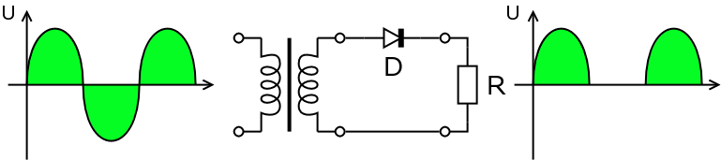

**Representación y circuito de un rectificador de media onda**

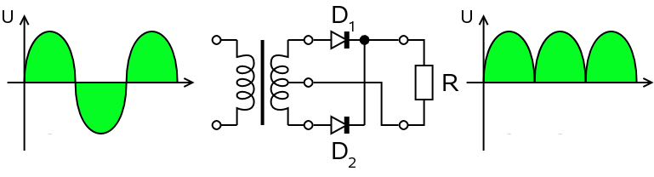

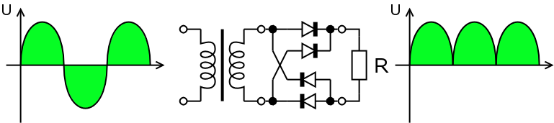

**Representación y circuito de un rectificador de onda completa (2 tipos)**

**En nuestra experiencia en laboratorio, se implementa el circuito del medio de los diagramas (media onda con 1 diodo)**

**1.2 Forma de onda de entrada [2]**

**Mediante el generador de señales, se inyecta al circuito una forma de onda senoidal (similar a la linea de alimentacio domiciliaria), en el circuito.**

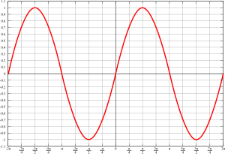

**Señal de entrada al circuito**

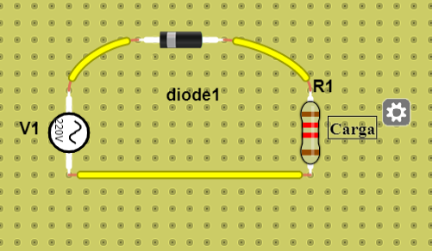

**Circuito implementado**

* 1. **Forma de onda de salida [3]**

**Al inyectar la señal, y efectuando la medición con el osciloscopio sobre la carga (resistencia de 1,2k), tenemos:**

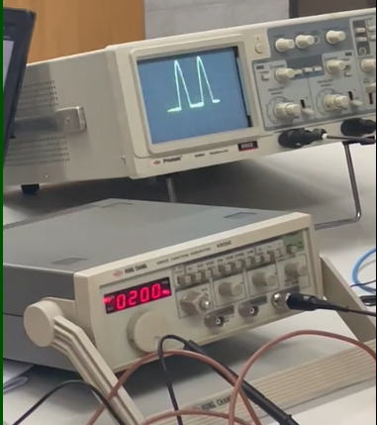

**Donde podemos apreciar la curva característica que buscamos**

1. **Media onda rectificada con capacitor**

**Lo que vemos en el osciloscopio es la forma de onda que sale con el circuito propuesto. Esa salida, desde el punto de vista eléctrico, tiene una representación como salida de corriente continua, que tiene relación con el máximo del pico positivo y el tipo de rectificación aplicado. Se llama tensión eficaz y siempre es menor a la corriente de pico. Hay fórmulas para calcularlas.**

**Si le agregamos un capacitor en paralelo con la carga, ese “valle” entre semiciclos, se aplana (cuanto: dependiendo del valor del capacitor), y eleva esa tensión eficaz.**

**Se trata siempre de lograr este aplanamiento para que el resultado sea lo mas parecida a una tensión continua.**

**2.1 Fotografía de la experiencia**

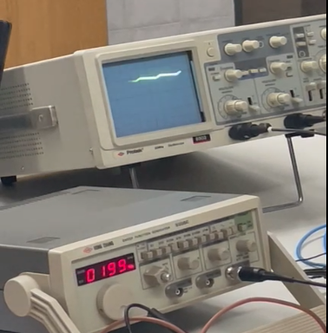

**He aquí la forma de onda de salida con el capacitor conectado**

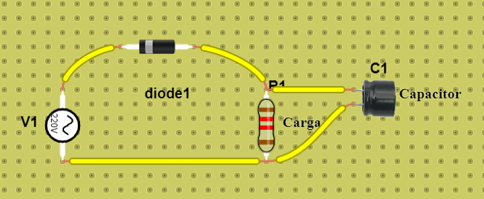

**Circuito**

1. **Extracción de datos**
2. <https://es.wikibooks.org/wiki/Electr%C3%B3nica_de_Potencia/M%C3%B3dulos_de_rectificaci%C3%B3n>
3. **Apuntes propios de la materia**
4. **Apuntes propios de la materia**